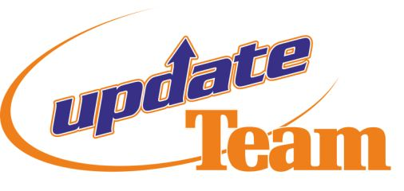

Utolsó pillanatok

Az idén alakult Update Team versenyzői Lencsés Zsolt- Kulcsár Dániel, Krupa Zoltán- Bagdány István is rajthoz állnak a hétvégén megrendezésre kerülő XII. Garmin Rallye-n. A kánikula sem tántorítja el a fiúkat, bizakodva várják a futamot.

Krupa Zoltán: - Múlt hétvégén hegyi biciklizéssel készültünk az „esztergomi” versenyre. Mivel az ózdi futamon sikerült felborítani az autót most mindenképpen a verseny célban való befejezését tűztük ki célul. Szerencsére „csak” külső sérülések keletkeztek akkor, de a futóművet és a lengőkart is átnéztük, kicseréltük. Sajnos a baleset előtt is futómű problémákkal küszködtünk, nem is tudtunk az úton maradni, reméljük, hogy most már ez a része rendben lesz.

- Régen versenyeztem ezeken a pályákon, így csak halvány emlékeim vannak róla. Jó lesz egy kis változatosság, bár a hagyományos szakaszokat is nagyon kedvelem.

-A csapat még csak az idei évben alakult, így a terveink között csak az szerepel, hogy mindenképpen célba érjünk. Ismerkedünk a gépekkel. Sok gyerek betegséggel küzdenek év elejétől. Ezeket szeretnénk már kiküszöbölni, később jöhetnek a nagyobb célkitűzések.

Lencsés Zsolt: - Jelen pillanatban is az autókon dolgozunk. Sajnos alkatrész problémáink voltak, amelyek később érkeztek meg a vártnál, így egy kicsit jobban kell sietnünk. A mostani állás szerint nem tudunk tesztelni pénteken, a szombati nap reggelén tudunk csak a verseny helyszínre érkezni. Kulcsár Dani navigátorommal az Update Teamben a Clio-val versenyzünk egész évben. Az ózdi verseny után van rajta munka bőven, ugyanis a futam végére elfogyott a motorerőnk. Ha minden jól megy ezt a problémát is tudjuk orvosolni még a megmérettetés előtt.

- Ezeken a pályákon még nem versenyeztem. Mindenképpen kihívás lesz. Régóta a sportág szerelmese vagyok, és mindig örömmel tölt el, ha valami újítás történik.

- A jósolt kánikulai hőséget, reméljük az autók jól fogják viselni. Nekem személy szerint nincs vele problémám, még mindig jobb, mintha esne az eső.

- A célunk természetesen a kaland mentes célba érés, de titkon vágyom egy kategória dobogós helyezésére is.

Köszönjük Támogatóinknak!:
www.norbi.eu Update, Realproimgate Kft., Head – Up, Sko- Silex Kft., Gumibroker, Renault Darius, Yoko- System

